实践教学活动简报
马克思主义学院 2017年 10月21 日

“六合地质园，半部地球史”
——探寻物质世界的客观实在性

制作人： 周绍莹、黄安琪、李雪婵、李心莹
班级： 16车辆工程3+4
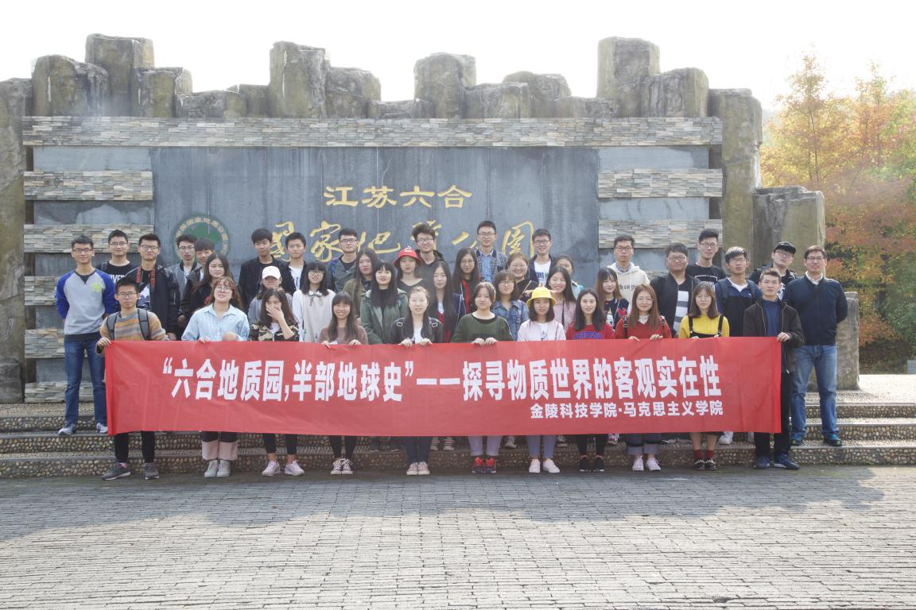

2017年10月21日，在马克思主义基本原理概论课教学部的组织下，我们前往位于南京市六合区城南的六合国家地质公园，开展“六合地质园，半部地球史”——探寻物质世界的客观实在性的实践活动。在此进行观摩学习，了解矿石，化石标本，认识地质的浩瀚，激发同学们的想象力，拓宽同学的视野，感受神奇的大自然，此次观摩学习让我们受益匪浅。

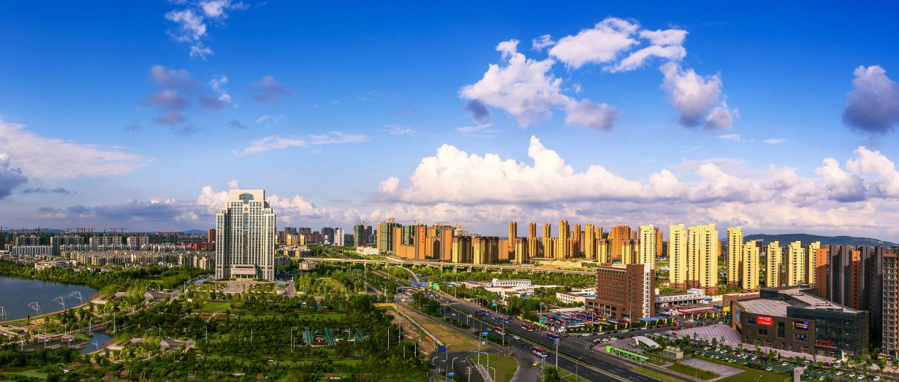

近日党十九大的召开，使我们依照时间轴系统的回顾了近些年祖国的建设与发展。我还记得以前提起六合，多是乡村田地的描述，而经过这几年的开发，城乡规划、公路建设等基础设施的完善工作，如今六合成了上班族周末散心赏景的好去处。跨江大桥从一桥建到了四桥，然而遇上高峰时段，依然堵的纹丝不动。我恍然觉得，自己的双眼就如同纪录片的航拍镜头一样，将这些年的点滴变化收录其中，然后按下快进键开始播放：植被、公路、房屋都在太阳不断的轮转中迅速成型，光轨的道道增多，人群的星点散落，都为这片曾经的荒芜增添了现代化的气息。在光阴的必经之路上，我们有幸在短短的几十年里见证了沧海桑田的变迁，国家的发展、世界的进步，所有的这些都在向我们展示一个更好的未来。

早上8点45分，大家坐车途经长深高速、过长江四桥，挨着S8号地铁线路，用了50分钟的时间，到达了这次的目的地——六合国家地质公园。这里与南京主城区隔江相望，金江公路穿园而过，有4300多亩的国有林地和古火山口遗迹、石柱林、太平寺等名胜。

六合地质公园是以火山群、石柱林群、雨花石层群及古冶炼-采矿场等国内外知名度颇高的地质遗迹为特色，融奇山、秀水、生态、人文景观为一体的高度和谐的综合性地质公园。园区内地质遗迹30多处，山石景观11处，洞穴景观4处，公园地貌由丘陵、岗地、沿江冲积平原等单元组成，地势北高南低，山不高而秀，多为盾火山。最高峰冶山海拔231米，山顶多由玄武岩组成。园区总面积92平方公里，主要地质遗迹面积60平方公里。

此次的主题是探寻物质的客观存在性，老师说：物质啊，它不同于我们生活中所讲的“物质”，这里要探究的“物质”在马克思主义哲学里指的是具体的物质形态。而客观实在性是物质的唯一特性，也是人的本质属性。它独立于我们的精神而存在，构成世界物质统一性原理。客观实在性是一切可以从感觉上感知的事物，既包括可以从感觉上感知的自然事物，也包括可以从感觉上感知的人的感性活动，说白了就是实践活动。所以我觉得啊，弯弯绕绕讲这么多，其实归根结底可以说是“读万卷书，行万里路”，来到这里，看见那些个神奇的自然景观静安在山野乡村，会觉得在遥远的时空长河里，我们有多么的转瞬即逝。那些究其一生所探寻的本质与真理，也不过是想让自己活的明白而有意义，对于自然而言，他们生来就懂，所以才在不言不语中让我们循着那些痕迹自己摸索。

博物馆内现有7个展厅开放，分别是：影视厅、模型厅、火山与石柱林厅、
雨花石厅、火山演示厅、生命演化厅、恐龙厅。

影视厅会播放30分钟的视频解说，向我们介绍南京雨花石生命的历史。六合是南京雨花石分布最集中的地区，而雨花石的形成，前半生与火山有关，后半生与河流沉积有关。雨花石可分为二大类，一为玉髓、玛瑙，二为各种岩石(包括沉积岩、火山岩、侵入岩、变质岩)。它们均呈卵石状产出于古河流沉积物-雨花台组的砂砾岩中。它以形、质、纹、色、巧、精、奇、美等欣赏价值独树一帜、别具一格，还曾被国际奥委会评为幸运石，是高档的国家礼品。

雨花石的形成离不开火山，而谁能想到，六合及周围地区是华东地区新近纪火山最集中分布区。六合有11座盾火山岩构成火山群，火山群是了解地球深部地幔的天然窗口。从这些珍贵的资料中我们了解到六合火山喷发熔岩称为玄武岩，玄武岩浆冷却过程中形成五棱、六棱形石柱，在地质学称为柱状节理，南京人习惯称为石柱林，石柱林分布广泛，呈多种方式排列，有直立、斜立或弯曲。桂子山石柱林从上世纪70年代起停止采石加以保护，被评定为金陵名胜之一。六合十万株石柱林不仅具有观赏价值，使人们感受到大自然的神奇；同时，石柱的形成是岩浆流动冷却的产物，它指示了岩层的产状(是熔岩流还是火山颈或次火山岩)和岩流的古地表环境、记录了岩流冷却的历史。瓜埠山石柱高70余米，极为奇特，石柱排列成雄狮，称为石柱雄狮。

在模型厅内，向导指着微缩模型讲解了冶山铁矿悠久的开发历史。早在西周起即为采铜炼铁之地，距今已有3000多年，六合程桥出土的春秋中期的二件铁器，列在我国炼铁史最前面的篇页上，“这在全世界各地都找不到第二个，哪怕是多少接近的例子”，“是世界冶铁史上的奇迹”。汉代吴王刘濞在冶山“铸钱”“铸兵”，至今仍有“铸钱冶”、“炉鞴”遗迹，历史采掘遗迹及老坑广泛分布。采铜炼铁技术早于欧洲1800多年，被地质学家誉为“开创我国冶炼史上的一个里程碑”，是中华冶炼的肇始地，中国矿山开采史上的一个缩影，其地下开采直观、形象的展现了我国从西周至现代采矿技术的发展史，开创中国冶铁史首页。

六合国家地质公园模型

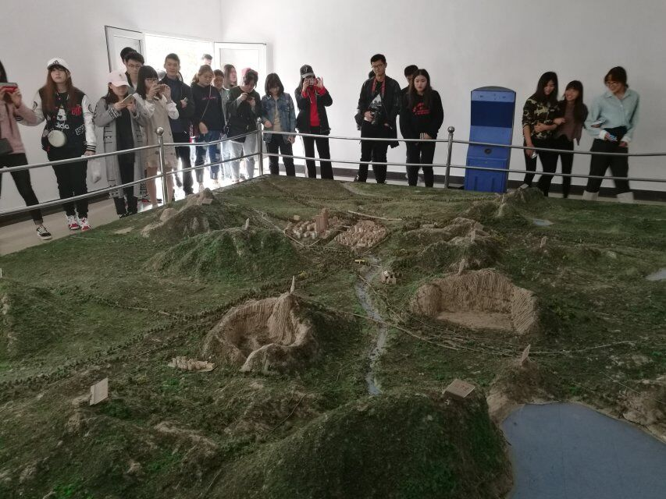
之后我们在向导的带领下参观了各个展厅，这些展厅虽然不大，但内容很丰富，尤其是化石类展厅，基本涵盖了各个主要品种，包括剑龙化石，翼龙化石，还有剑齿虎的头骨，猛犸象的一截齿骨，各种三叶虫的化石也有很多，看的很过瘾。火山喷发的演示非常逼真，声音，灯光，布景都让人有身临其境的感觉。
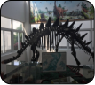
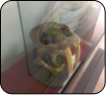

这里地处半山腰，山路算得上平坦，在我们感觉到累的时候，就已经爬到了山顶上。说是山顶，但其实也不是很高，好在周围都是田地平原，一眼望去，竟然望不到头。石子小路质朴而幽静，在尽头转了弯，掩了行踪，阳光透过树叶的缝隙，斑驳的照射进来，温暖了初秋吹来的风。同行的小伙伴拿着单反相机四处取景凹造型，我举起手机，看见镜头里有一道光束在他身前穿过，忽然想起了《断章》里的那句“你站在桥上看风景，看风景的人在楼上看你”。

小路在前方突然开阔了，豁然看见这样壮观的景象，举起手机的手在半路僵了好一会儿才堪堪抬起，却发现照不下。石柱山就这样以一种非常突兀的方式猛地出现在面前，一下就让人感觉到无与伦比的震撼，完全的欣赏到大自然的鬼斧神工，火山喷发出来的玄武岩以一种稳定的六边形的形态冷却，给我们留下了亿万年前的遐想。
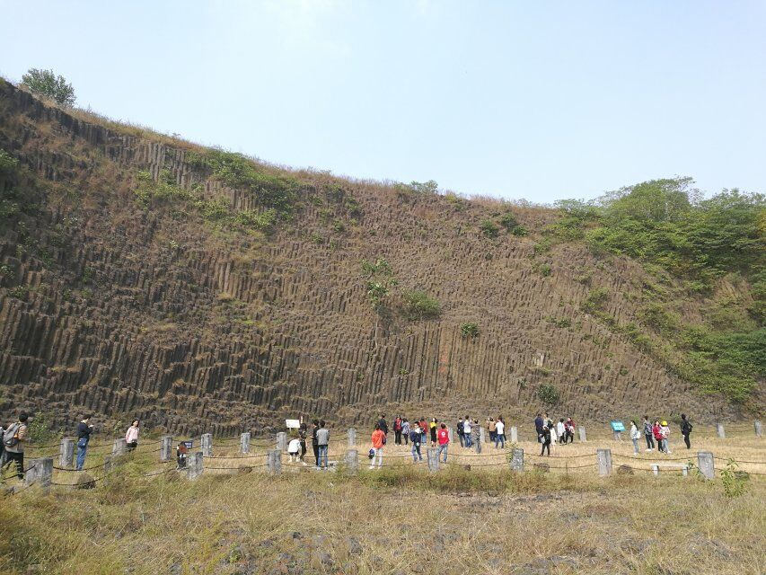
桂子山石柱林占地面积15公顷，陡壁高达三十多米，全部由直径40-60厘米的"石树"组成，这些"石树"是一千万年以前火山爆发时玄武岩浆喷到地面冷却后产生的六棱形、五棱形等不同形态的"柱状节理"，形成现在这种鬼斧造就，利剑万箭齐发射苍穹的壮观场面。笔直竖固、排列有序、形状奇特、气势宏伟，无论从规模、高度还是从观赏性来说都可与美国的黄石公园、爱尔兰和冰岛的玄武岩石柱林乡媲美，被评为“金陵新五十五景之一”名为“石柱参天”。而且石柱本身是岩浆流动冷却过程中的产物，它指示岩层产状(是岩流还是岩颈)、岩浆流动方向和记录岩流冷却过程的历史。非常有学习价值。

下山的途中，我们影影绰绰看到了老冶山最慢的小火车留下的轨道，被肆意生长的植被藏在了围栏后。冶山是一座古矿山，在我国铁矿开采史上有重要一页，其还在运行的窄轨小火车每天都会从桂子山脚下经过，是一道在全国也很罕见的人文景观。
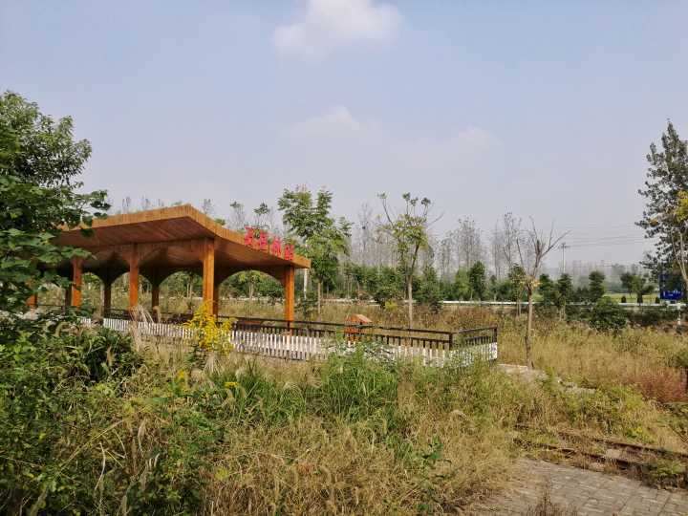
现在的跌路早已不是蒸汽的时代了，从电力到柴油再到磁悬浮，速度越来越快，能源的效率也越来高，这种吭哧吭哧，启动和停止都会呜呜叫的小火车早就退出历史舞台了。我还记得以前看过一篇名叫《绿皮车与红皮车》的文章，作者站在喧嚣浮躁的九十年代的门口，回忆了生命中的过往。人这一生，就像是坐着慢慢悠悠的古老火车，伴随着车轮转动的如雷鬼乐般的声音，驶过山川河海，看尽众生万物——“末日之年，歧路虽多，然有爱者，终会殊途同归，神州很小，有心者定能再聚”。

“六合地质园，半部地球史”真的是一点也不夸张，这次的活动，我们在探寻物质世界的客观实在性的同时，有机会走进自然，亲身实践，对新知识不断探索从而发掘问题，进行思考；对自然形成的美景和历史遗留的瑰宝逐步探究，心生敬畏。这是一次简单的马克思主义实践课，却又是一次不简单的心灵的滋养和思想文化教育。“实践是认识的基础”，此次的实践课让我们领悟了这句话的内涵，也让我们更加深刻的了解到了客观实在的物质世界。从今日起，我们将知行合一，真正的培养起科学的实践观，更多的理解和感悟哲学所带来的精神享受。

指导老师：朱林

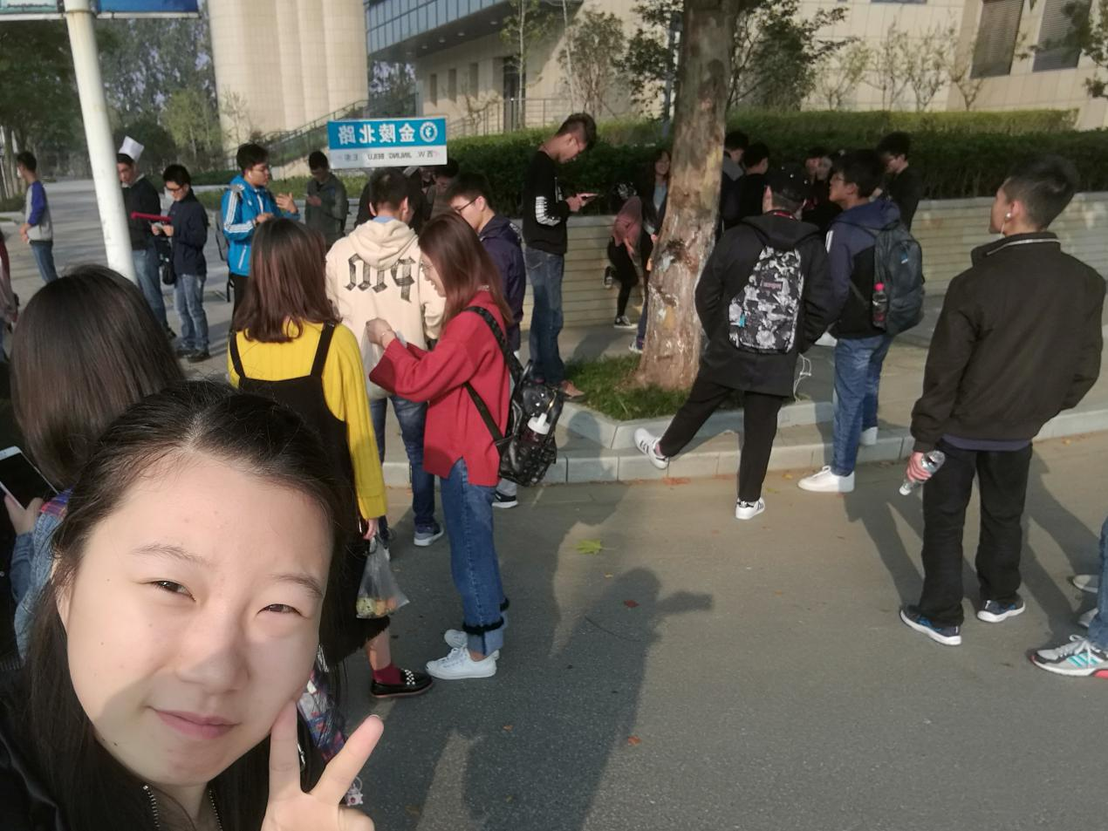

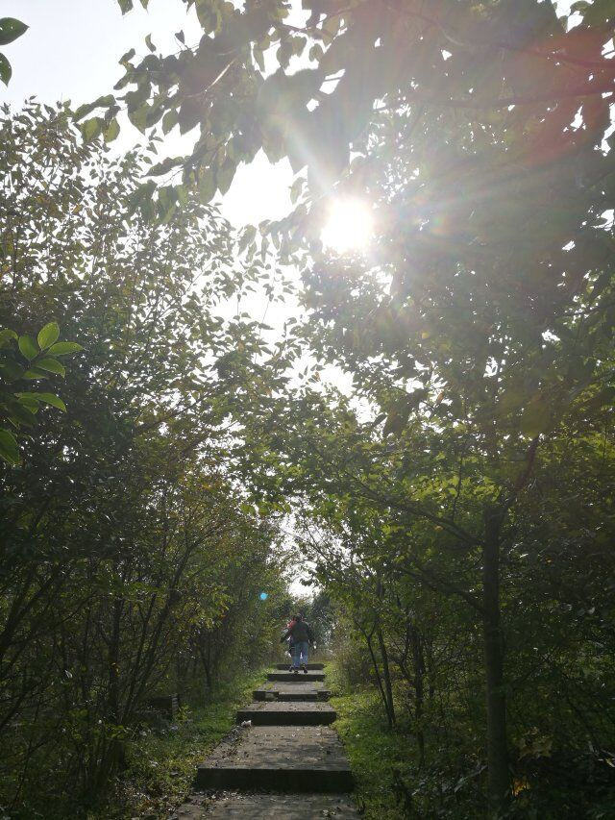
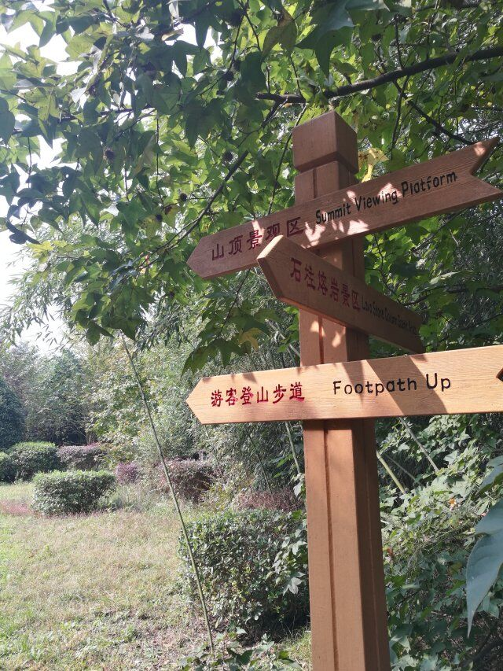
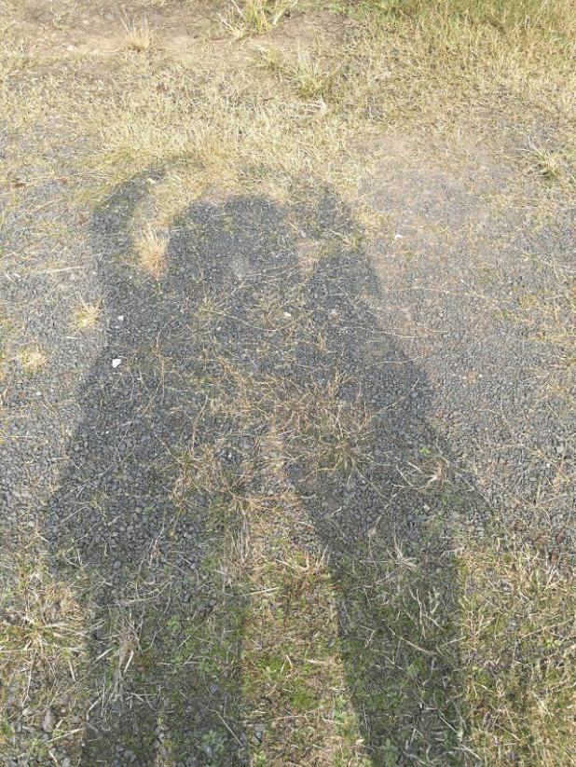
合照认证

